การติดตั้งโปรแกรม ระบบการจัดเก็บฐานข้อมูลโครงการขายบ้านจัดสรร
โปรแกรมของระบบนั้น อยู่ในรูปแบบของ File นานสกุล Class ซึ่งสามารถนำไปรันได้โดยใช้ jdk version 1.1.8 ขึ้นไปโดยมีการติดตั้งอยู่ 2 ขั้นตอนดังนี้
1) ส่วนของโปรแกรมที่เราจะต้องมีอยู่แล้ว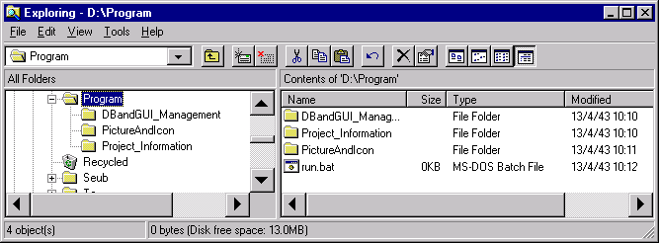

รูปที่ 1 แสดงตัวโปรแกรมของระบบ
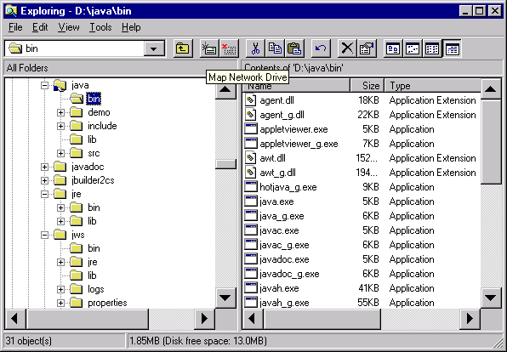
จากรูปที่ 1 แสดงตัวของโปรแกรมที่ประกอบไปด้วย directory อยู่ 3 directory คือ DBandGUI_management, Project_Information และ PictureAndIcon และ file run.bat ซึ่งเราจะต้องมีส่วนนี้อยู่
2) ทำการติดตั้ง jdk version 1.1.8 ขึ้นไป ลงยังเครื่องที่เราต้องการจะทำการติดตั้งโปรแกรม
รูปที่ 2 แสดงตัวโปรแกรม jdk 1.2.2
จากรูปที่ 2 เราจะทำการ Copy โปรแกรมจากรูปที่ 1 มาไว้ใน subdirectory bin ของตัวโปแกรม jdk ซึ่งจะต้องมี subdirectory ของ class ที่ต้องใช้อยู่ด้วยอีก 2 ตัวคือ class oracle driver กับ class swing หลังจากนั้นก็ทำการรันโปรแกรมโดยเรียก run.bat

การใช้งานโปรแกรม ระบบการจัดเก็บฐานข้อมูลโครงการขายบ้านจัดสรร
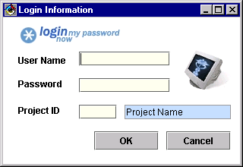
เมื่อทำการรันโปรแกรมแล้ว ก็จะปรากฏหน้าจอ window ดังรูปที่ 3 โดยจะเป็นหน้าจอที่ให้ผู้ใช้นั้นใส่ user_name กับ password และหมายเลข project ที่ผู้ใช้ต้องการเข้าไปจัดการ ถ้าใส่ถูกต้องทั้ง 3 อย่าง ผู้ใช้จึงจะสามารถเข้าไปจัดการกับระบบได้
รูปที่ 3 แสดงหน้าจอ Login
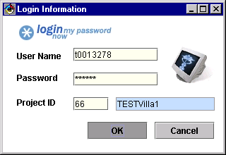
หลังจากนั้นเราก็จะทำการใส่ user_name กับ password โดยถ้าผู้ใช้ที่เป็น DBA คือคนที่จะมาจัดการกับตัวโครงการ สร้างแผนผังโครงการ หรือแก้ไขแผนผังโครงการนั้น ไม่จำเป็นจะต้องระบุหมายเลขตัวโครงการ เพราะ DBA สามารถเข้าไปจัดการได้ทุกโครงการ แสดงดังรูปที่ 4 เป็นตัวอย่างของการ login ของผู้ใช้ที่เป็น DBA
รูปที่ 4 แสดงตัวอย่างการ login ของ DBA
เมื่อทำการ login เข้าสู่ระบบแล้ว ระบบก็จะทำการตรวจสอบว่าผู้ใช้มีสิทธิเป็น DBA หรือ official ธรรมดา ในตัวอย่างจากรูปที่ 4 ผู้ใช้นั้นเป็น DBA ระบบก็จะทำการแสดง menu ของ DBA ขึ้นมาดังรูปที่ 5
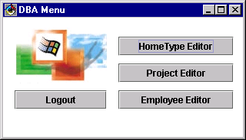
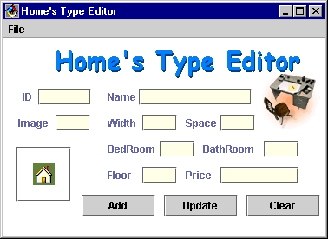
รูปที่ 5 แสดง menu ใช้งานของ DBA
หลังจากนั้นเราก็ทำการแก้ไขข้อมูลของบ้าน หรือสร้างชนิดของบ้านขึ้นมา เพื่อนำไปใช้ในโครงการได้โดยเลือกที่ menu HomeType Editor ก็จะแสดงหน้าจอในการแก้ไขชนิดของบ้านดังรูปที่ 6
รูปที่ 6 แสดงการ HomeType Editor
หลังจากนั้นเราก็จะทำการ load ข้อมูลเก่า ชนิดของบ้านขึ้นมาดูได้ โดยทำการใส่ id ที่ textfield ID และ enter ข้อมูลชนิดของบ้านก็จะแสดงออกมาดังที่ 7
และเราก็สามารถที่จะแก้ไข ข้อมูลชนิดของบ้าน โดยแสดงการแก้ไขดังรูปที่ 8 ที่ทำการแก้ไขข้อมูลต่างๆ รวมไปถึง imaเ ที่ใช้แสดงในแผนผังของบ้านด้วย ซึ่งเมื่อทำการแก้ไขข้อมูลแล้วเราก็สามารถที่จะทำการแก้ไข โดยทำการ update ข้อมูลต่างๆ หรือจะทำการ add ข้อมูลที่แก้ไขนั้นเข้าไปใหม่ก็ได้ ซึ่งระบบก็จะทำการ return ค่า id ใหม่ที่ได้กลับมา เมื่อเราทำการ add แสดงดังรูปที่ 9
เมื่อแก้ไขข้อมูลทั้งหมดเรียบร้อยแล้วก็ทำการออกจากโปรแกรม แสดงดังรูปที่ 10

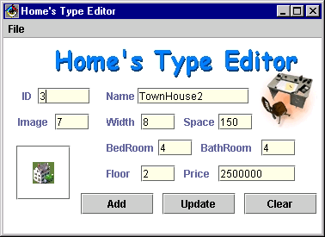
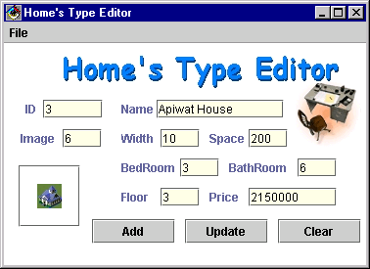
รูปที่ 7 แสดงการ load ข้อมูลชนิดของบ้าน id ที่ 3

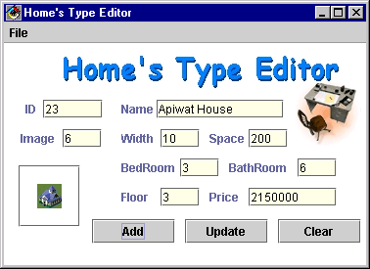
รูปที่ 8 แสดงการแก้ไขข้อมูลชนิดของบ้าน
รูปที่ 9 แสดงการ add ข้อมูลใหม่เข้าสู่ระบบ

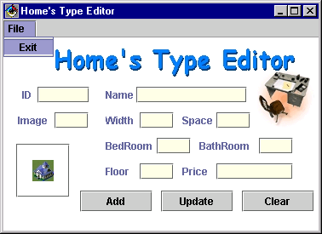
รูปที่ 10 แสดงการออกจากโปรแกรม
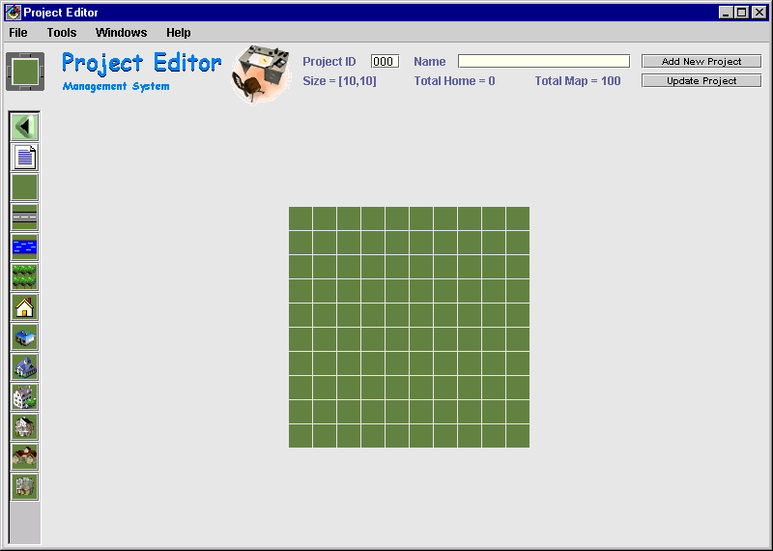
เมื่อเราทำการออกจากโปรแกรมแล้ว ก็จะกลับมาสู่ menu ต่อไปเราก็จะทำการแก้ไข ข้อมูลของโครงการโดยเลือก menu Project Editor ก็จะเข้าสู่ windows แสดงดังรูปที่ 11
รูปที่ 11 แสดงหน้าจอของ Project Editor
จากรูปที่ 11 แสดงหน้าจอของ project editor ซึ่งเราสามารถที่จะทำการแก้ไขข้อมูลของโครงการ หรือ เพิ่มเติมข้อมูลของโครงการได้ โดยเมื่อเริ่มรันโปรแกรมก็จะมีหน้าจอขนาด 10 * 10 เราสามารถปรับเปลี่ยนขนาดได้สูงสุดที่ 30 * 18 โดยแสดงตัวอย่างการปรับเปลี่ยนดังรูปที่ 12

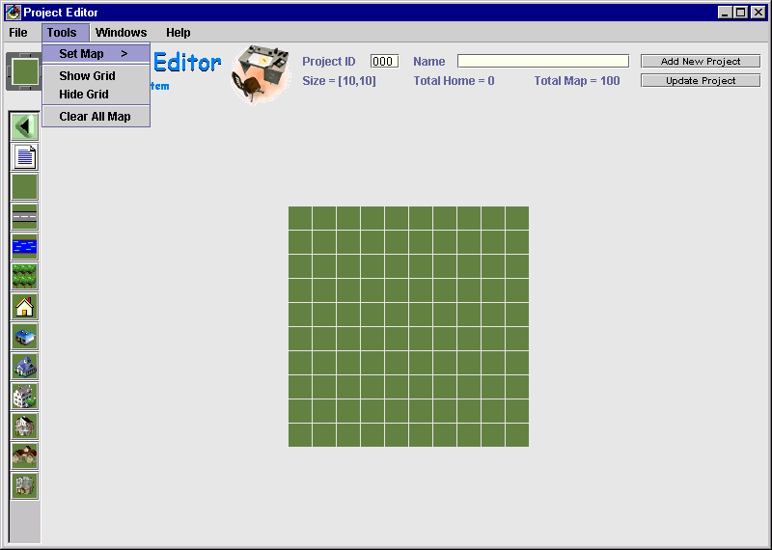
รูปที่ 12 แสดงการ set map
โดยสำหรับการปรับเปลี่ยน map เพื่อให้ได้ขนาดที่เราต้องการนั้น เราจะไปเลือกที่ tool และ set map ก็จะแสดง dialog ดังรูปที่ 13 และทำการใส่ค่าของ map ที่เราต้องการดังรูปที่ 14
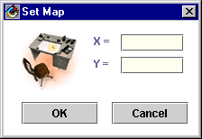
ขนาดของ map ก็จะเปลี่ยนไปแสดงดังรูปที่ 15
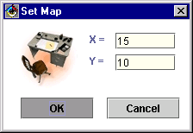
รูปที่ 13 แสดง dialog ในการ set ขนาดของ map
รูปที่ 14 แสดงการ set ค่าของ map
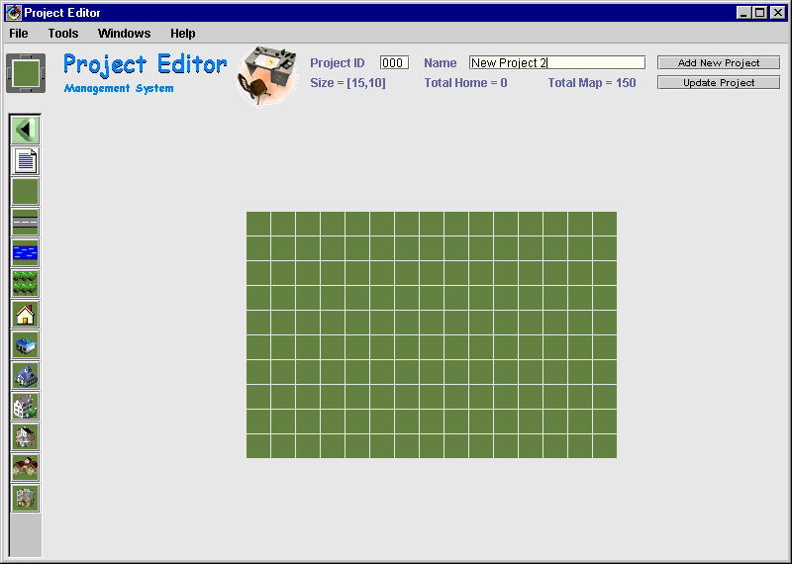
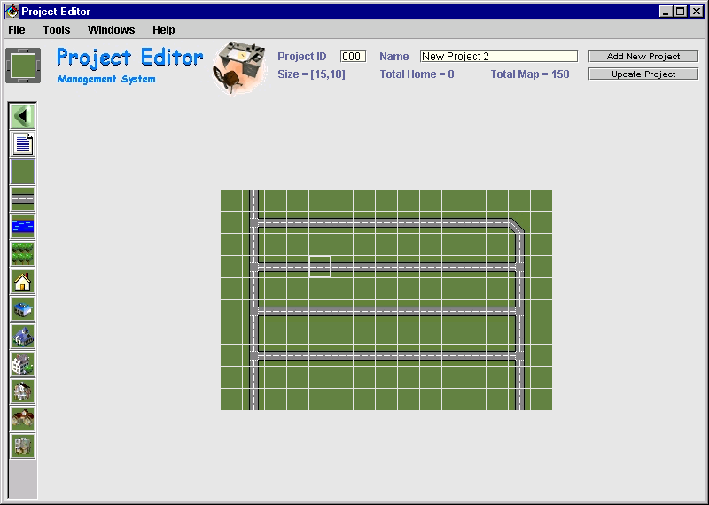
รูปที่ 15 แสดง map ที่ set ขึ้นมาใหม่ขนาด 15 * 10

รูปที่ 16 แสดงการสร้าง map โดยวางถนนลงไปยังแผนผัง

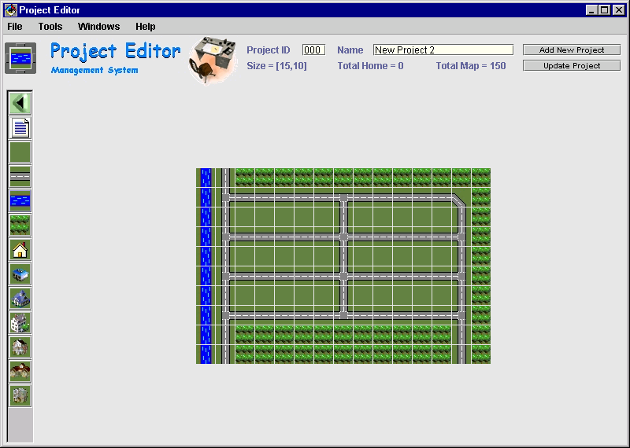
รูปที่ 16 จะเป็นการแสดงการวางถนนลงไปยังแผนผัง และรูปที่ 17 ก็จะเป็นแสดงการวางแม่น้ำและต้นไม้ลงไปยังแผนผัง ส่วนรูปที่ 18 แสดงการแก้ไขแผนผังอีกครั้ง และรูปที่ 19 ก็จะแสดงการวางบ้านลงไปยังแผนผัง แสดงดังรูปต่อไปนี้

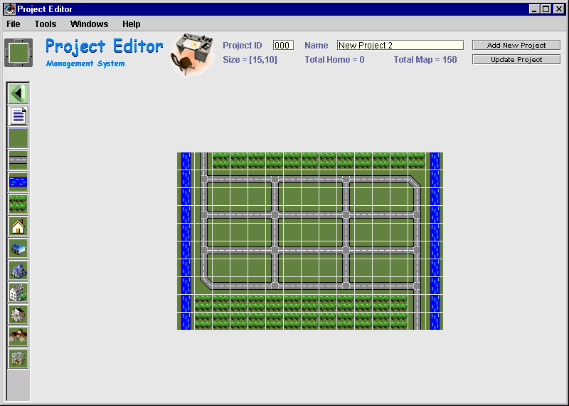
รูปที่ 17 แสดงการวางแม่น้ำและต้นไม้ลงแผนผัง

รูปที่ 18 แสดงการแก้ไขแผนผัง

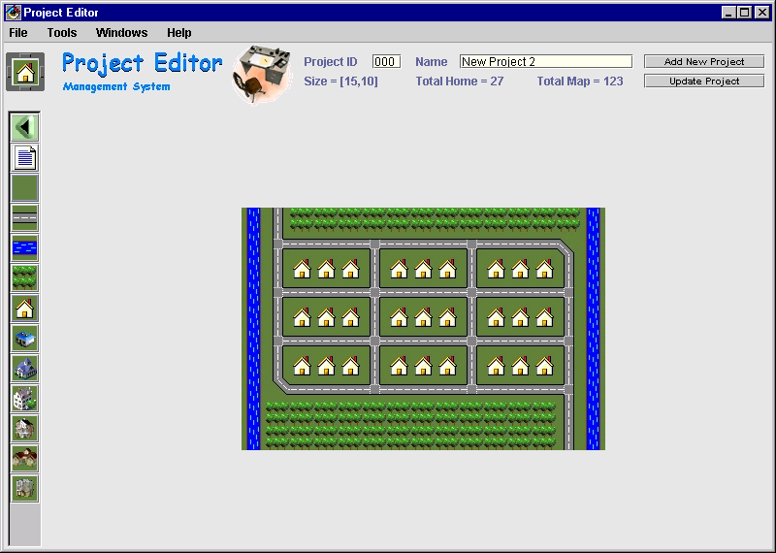
รูปที่ 19 แสดงการวางบ้านลงแผนผัง
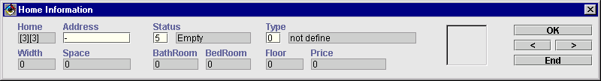
เมื่อเราทำการวางบ้านลงแผนผังเรียบร้อยแล้ว เราก็สามารถที่จะแก้ไขข้อมูลของบ้านแต่ละหลังได้โดย click ไปที่ button รูปเอกสารและมา click ที่บ้านหลังนั้นก็จะปรากฎหน้าจอในการแก้ไข ข้อมูลของภาพ ที่ประกอบไปด้วยรายละเอียดต่างๆ เช่น บ้านเลขที่ของบ้านหลังนั้น ชนิดของบ้าน และ สถานะของบ้านในปัจจุบัน เป็นต้น แสดงดังรูปที่ 20 และสามารถทำการแก้ไขข้อมูลต่างๆได้ แสดงดังรูปที่ 21
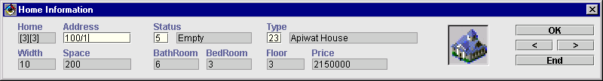
รูปที่ 20 แสดง dialog สำหรับแก้ไขข้อมูลของบ้านแต่ละหลัง

รูปที่ 21 แสดงการกำหนดและแก้ไขข้อมูลของบ้าน
เมื่อเราทำการแก้ไขข้อมูลของบ้านหลังนั้นเสร็จแล้ว เราสามารถกระโดดไปแก้ไข ยังบ้านหลังต่อไปได้โดยกด ok หรือว่า enter ที่ textfield Address เมื่อเราทำการแก้ไขข้อมูลของบ้านทุกๆหลังเรียบร้อยแล้ว ก็จะได้แผนผังออกมาดังรูปที่ 22

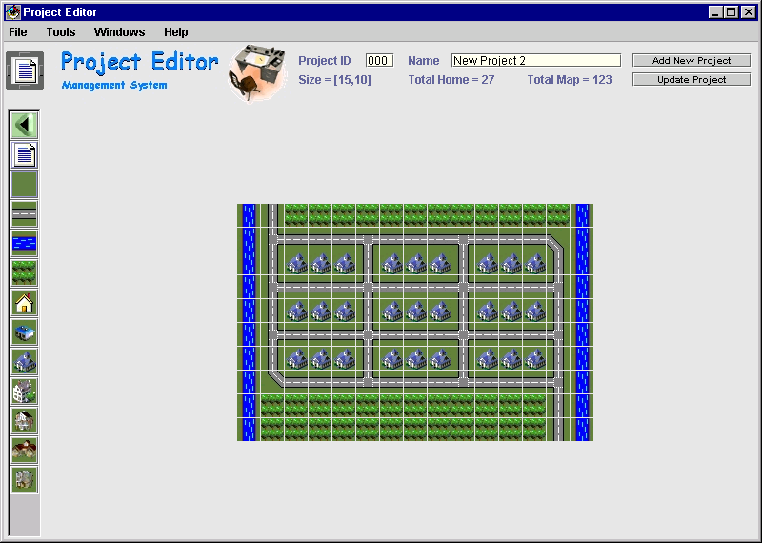
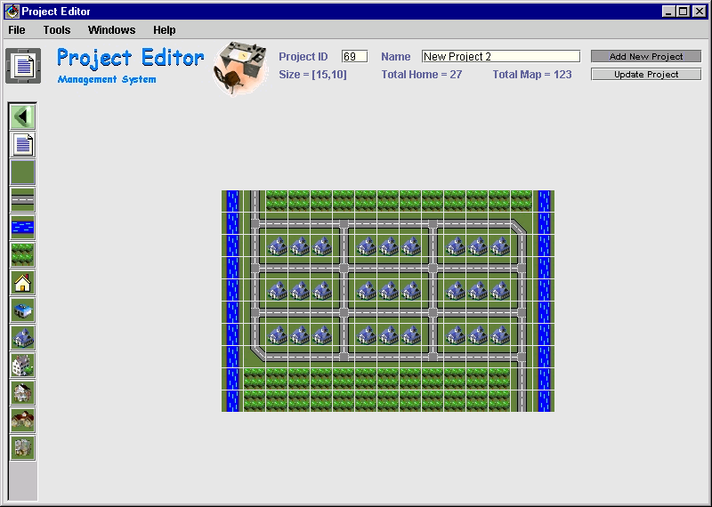
รูปที่ 22 แสดงแผนผังของบ้าน ที่ได้มีการใส่รายละเอียดให้กับบ้านแต่ละหลังเรียบร้อยแล้ว
รูปที่ 23 แสดงการ add new project
เมื่อได้แผนผังที่เราต้องการแล้ว เราก็จะทำการกด add new project เพื่อทำการเพิ่ม project ดังกล่าวเข้าสู่ระบบ และระบบก็จะทำการคืนค่า id ของ projectใหม่กลับมาให้เราแสดงดังรูปที่ 23
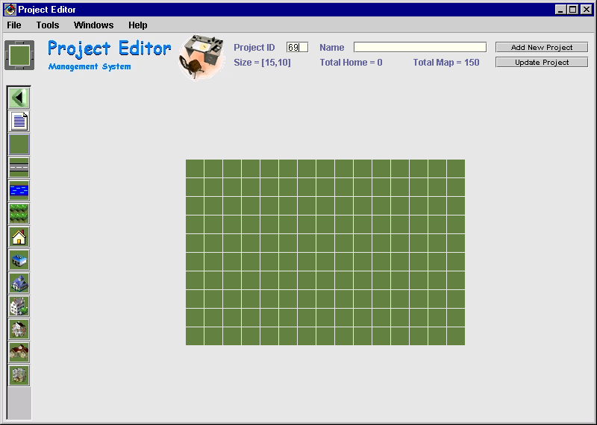
เราสามารถที่จะทำการ clear หน้าจอ map ได้โดยเลือกที่ tool และ clear map แผนผังก็จะลบออกไปแสดงดังรูปที่ 24
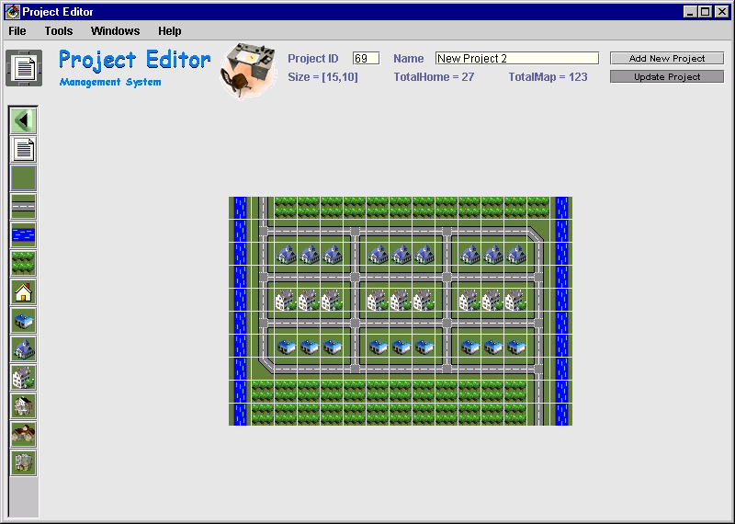
รูปที่ 24 แสดงการ clear แผนผัง
รูปที่ 25 แสดงการแก้ไข แผนผังและ update แผนผังใหม่ที่เราแก้ไขลงระบบ
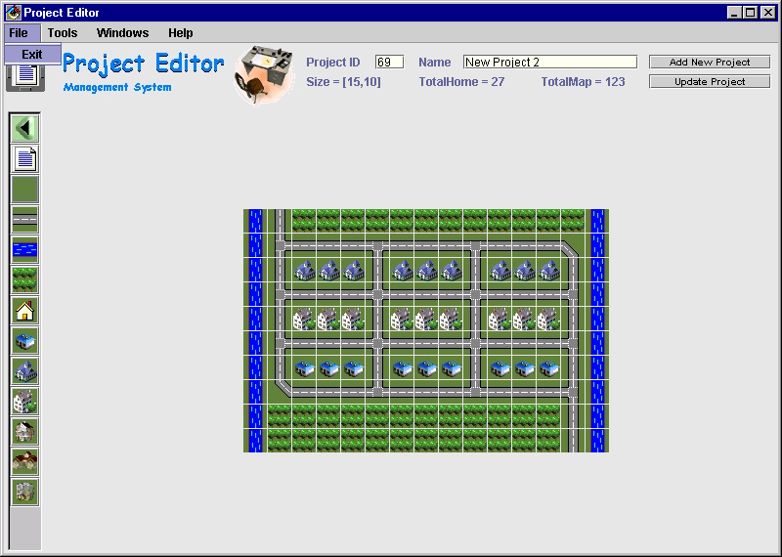
เมื่อเราทำการแก้ไขข้อมูลทั้งหมดเรียบร้อยแล้วเราก็จะออกจากโปรแกรมแสดงดังรูปที่ 26

รูปที่ 26 แสดงการออกจากโปรแกรม
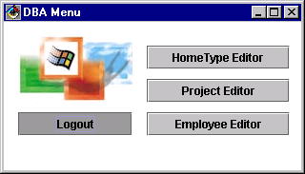
เมื่อออกจากโปรแกรม ก็เป็นอันว่าจบสิ้นการจัดการของ DBA เราก็จะทำการ logout ออกจากระบบ แสดงดังรูปที่ 27
รูปที่ 27 แสดงการ logout ออกจากระบบของ DBA
เมื่อเรา logout ออกจากระบบของ DBA แล้ว ต่อไปเราก็จะทำการ login เข้าสู่ระบบโดยใช้ login ของ official คือเข้าไปจัดกับข้อมูลของลูกค้า และ สั่งจอง หรือซื้อบ้าน เพื่อจัดเก็บลงฐานข้อมูล แสดงดังรูปที่ 28

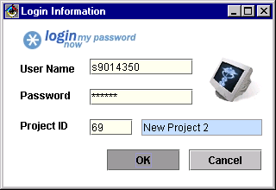
รูปที่ 28 แสดงการ login เข้าสู่ระบบของ official
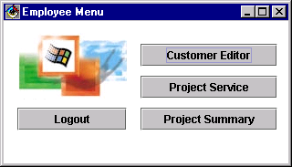
เมื่อทำการ login เข้าสู่ระบบของ official แล้วเราก็จะเข้าสู่ menu ของ official ที่ประกอบไปด้วยการการจัดการ สั่งจองซื้อบ้าน, ข้อมูลของลูกค้า เป็นต้น แสดงดังรูปที่ 29
รูปที่ 29 แสดง menu ของ official
ต่อมาเราก็จะมาทำการแก้ไขข้อมูลของลูกค้าก็ทำการ click ที่ customer editor ก็จะเข้าสู่หน้าจอแก้ไขข้อมูลของลูกค้าดังรูปที่ 30 โดยในหน้าจอนี้ เราสามารถที่จะทำการแก้ไขข้อมูลของลูกค้าได้ โดยสามารถ load ข้อมูลของลูกค้าขึ้นมาดูได้ โดยกดที่ปุ่ม load หรือ enter ที่ id textfield ระบบก็จะทำการดึงข้อมูล id ที่เราเลือกนั้นออกมาแสดงยัง text field ทั้งหมด ส่วน table ที่อยู่ด้านล่างนั้นใช้แสดง ข้อมูลของลูกค้าทุกคน โดยแสดงเฉพาะ field ที่สำคัญๆเท่านั้น แสดงดังรูปที่ 31 เมื่อทำการแก้ไข ข้อมูลทั้งหมดเสร็จแล้วก็จะออกจาก หน้าจอนี้
เมื่อออกจาก customer management เรียบร้อยแล้วต่อไปก็จะออกมายังหน้าจอ menu ของ official เพื่อทำการสั่งซื้อ จอง ให้กับลูกค้า เพื่อจัดเก็บข้อมูลเหล่านี้ลงระบบ

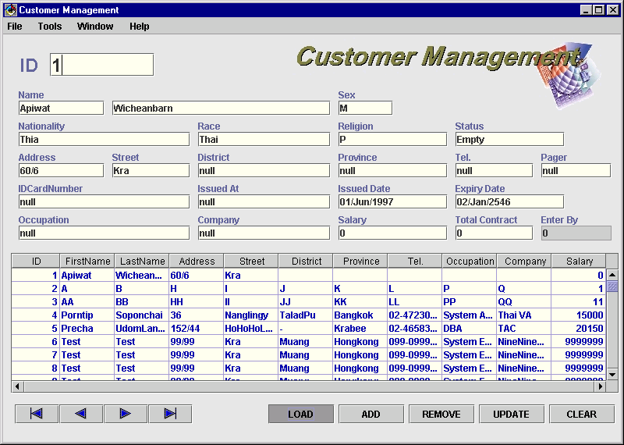
รูปที่ 30 แสดงหน้าจอ Customer Management

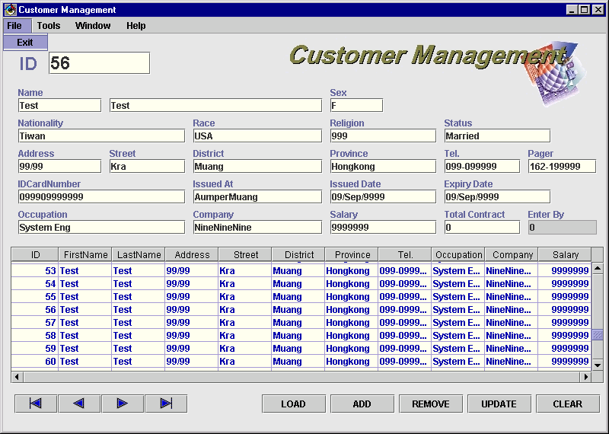
รูปที่ 31 แสดงการแก้ข้อมูลของลูกค้า

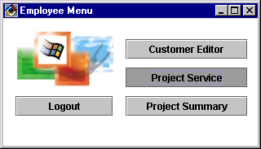
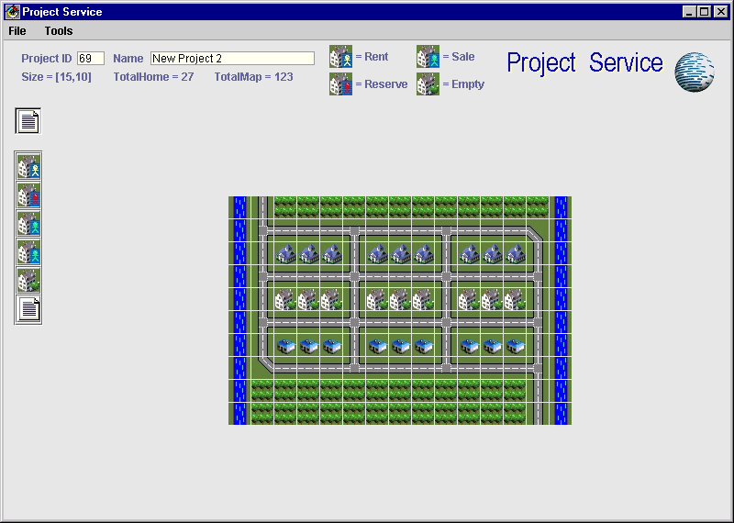
รูปที่ 32 แสดง menu ของ official ทำการเลือก Project Service เพื่อบริการลูกค้า

รูปที่ 33 แสดงหน้าจอที่ใช้ในการสั่งจองหรือซื้อของลูกค้า
โดยขั้นตอนในการสั่งซื้อหรือจองนั้น เริ่มต้นคือทำการเลือก button ทางด้านซ้ายก่อน โดยเลือกที่ button ที่เป็นรูปเอกสารเพื่อทำการ ดูรายละเอียดของบ้านแต่ละหลัง แล้ว click ไปยังบ้านหลังที่เราต้องการจะแก้ไขข้อมูล แสดงดังรูปที่ 34 ก็จะปรากฎ dialog ที่ให้เราได้ดูรายละเอียดต่างๆของบ้านหลังนั้นในรูปที่ 35 ต่อไปก็จะแสดงการจองบ้าน โดยเราก็จะไป click button ทางด้านซ้ายที่เป็นปุ่ม reserve และ click ลงไปยังบ้านหลังที่เราต้องการจะจอง ดังรูปที่ 36 และ 37 ซึ่งบ้านหลังที่เรา click ลง ไปนั้นก็จะปรากฎแถบสว่างขึ้นมา หลังจากนั้นก็จะปรากฎ dialog ขึ้นมาว่าเป็นการจอง ก็จะให้เรากรอก id ของ ลูกค้าที่เราต้องการจะจองลงไปและกด ok ดังรูปที่ 38 และ 39 เมื่อเราทำการจองเรียบร้อยแล้วก็จะแสดงแผนผังขึ้นมาว่า บ้านหลังนั้นมีการจองโดยมีรูปคนตัวสีแดงเกิดขึ้นมาที่บ้านหลังนั้น ดังรูปที่ 40 แล้วนอกจากนี้ ก็ยังสามารถ set hide grid ได้ดังรูปที่ 41 และ 42 เมื่อจัดการเรียบร้อยแล้วก็จะออกจาก project service ดังรูปที่ 43 และ logout ออกจาก menu ดังรูปที่ 44 และออกจากโปรแกรมทั้งหมดโดยกดที่ปุ่ม cancel คือ ไม่มีการ login ใหม่แล้ว ดังรูปที่ 45 ให้ออกจากโปรแกรม ก็เป็นอันเสร็จสิ้นการใช้งานโปรแกรมทั้งหมด ดูรูปภาพประกอบได้ดังต่อไปนี้

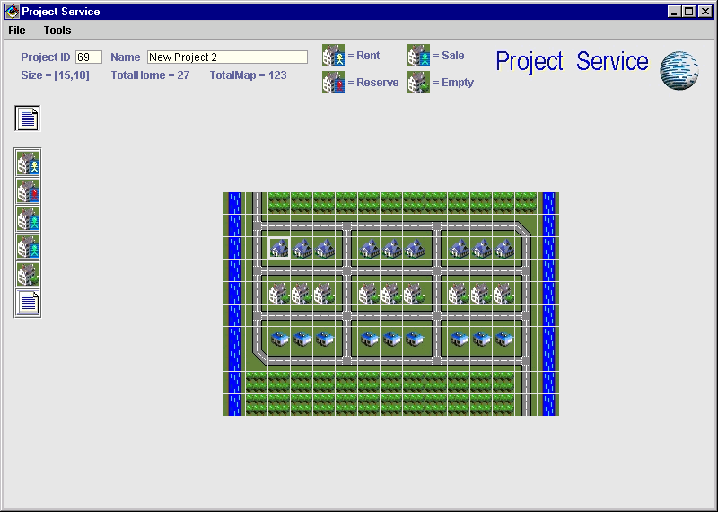
รูปที่ 34 แสดงการเข้าไปดูข้อมูลของบ้าน
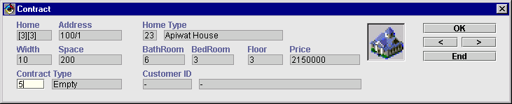
รูปที่ 35 แสดง dialog ที่ใช้ในการแสดงรายละเอียดของบ้านแต่ละหลัง

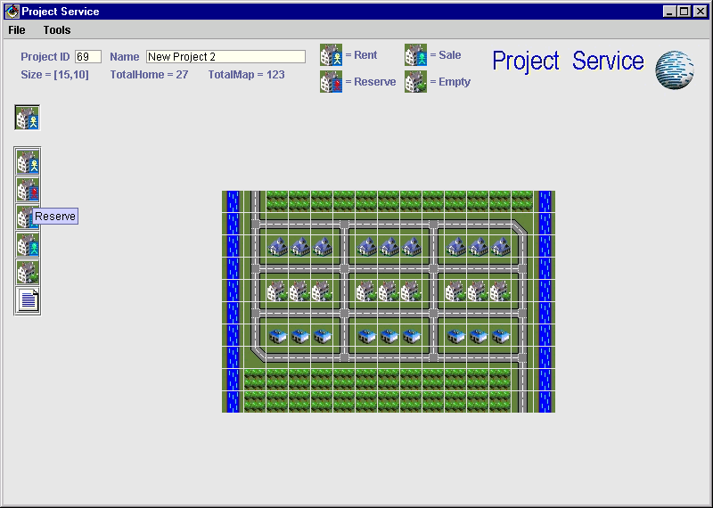
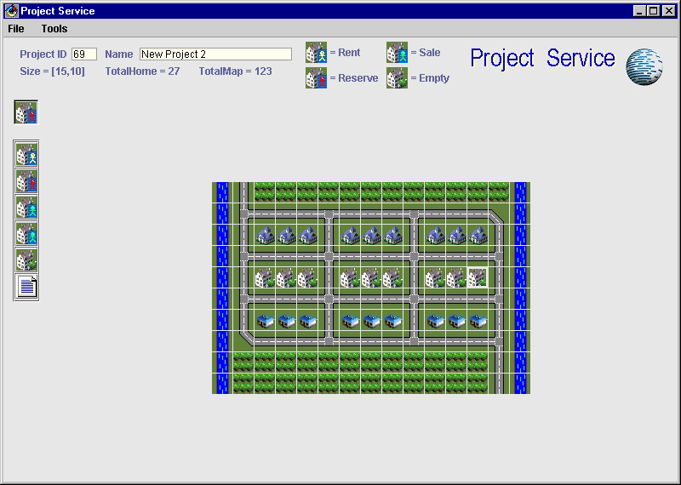
รูปที่ 36 แสดงขั้นตอนการจองบ้าน
รูปที่ 37 แสดงขั้นตอนการจองบ้าน โดย click บ้านหลังที่เราต้องการจะจอง

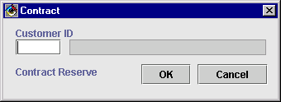
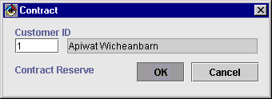
รูปที่ 38 แสดง dialog ในการจองบ้าน

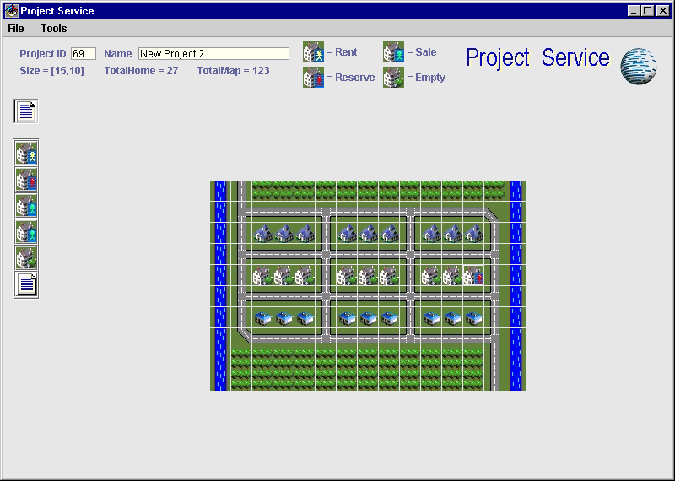
รูปที่ 39 แสดงการกรอกข้อมูลของลูกค้าที่เราจะทำการจองให้

รูปที่ 40 แสดงแผนผังเมื่อมีการจองเกิดขึ้น

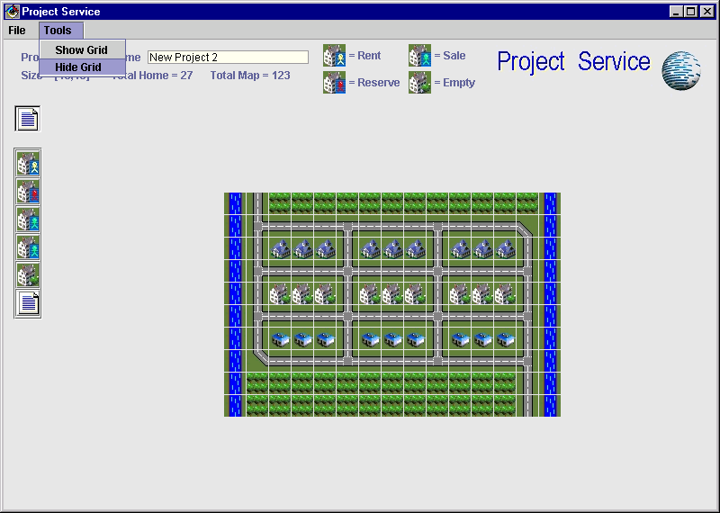
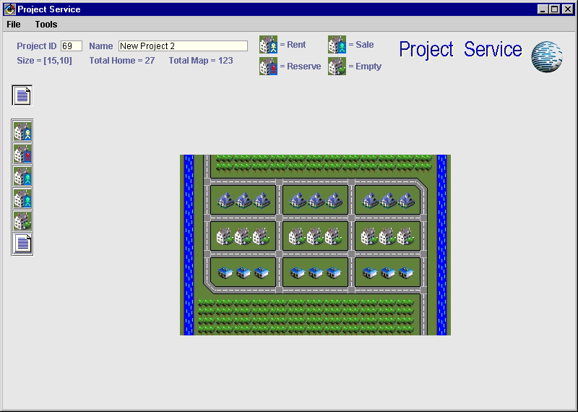
รูปที่ 41 แสดงการซ่อน grid บนแผนผัง
รูปที่ 42 แสดงแผนผังที่ถูกซ่อน grid

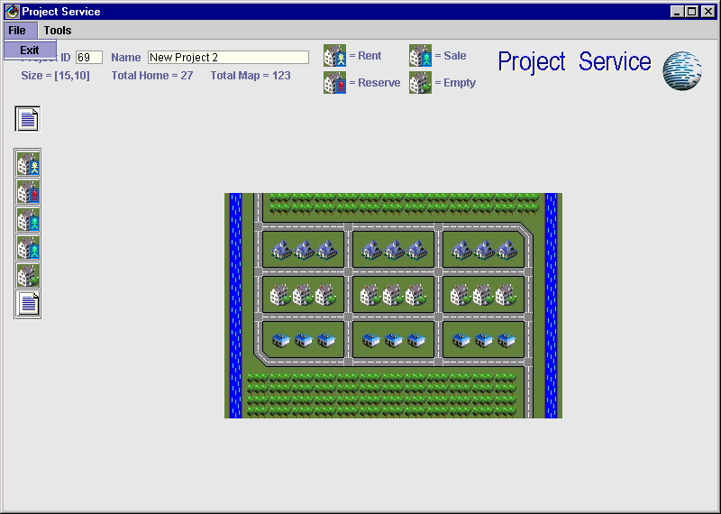
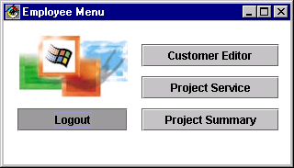
รูปที่ 43 แสดงการออกจาก projecr service
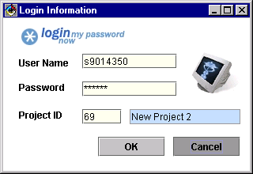
รูปที่ 44 แสดงการออกจาก menu ของพนักงาน

รูปที่ 45 แสดงการออกจากโปรแกรมทั้งหมด

